Blat do stołu - jak wybrać odpowiedni?
Zdecydowanie się na odpowiedni <strong>blat do stołu</strong> potrafi przyprawić niektórych o ból głowy. Wszakże na rynku dostępny jest ogrom produktów różniących się materiałem, kształtem czy funkcjonalnością

Odpowiedni blat do stołu — czym się kierować przy wyborze?
Podczas wprowadzania się do nowego mieszkania, czy po wybudowaniu domu przychodzi czas na urządzenie mieszkania. Jednym z pierwszych wyzwań podczas meblowania kuchni czy salonu, jest podjęcie decyzji, jaki blat do stołu przyda nam się najbardziej.

Czego tak naprawdę potrzebujesz?

Aby, dobrać odpowiedni blat do stołu musimy sobie przede wszystkim odpowiedzieć na pytanie: Do czego dany stół ma być wykorzystywany? Przykładowo blat do stołu kuchennego powinien zostać wykonany z solidnego oraz twardego materiału, odpornego na zarysowania oraz zacięcia nożem. Natomiast w przypadku meblowania salonu istotne jest, by materiał pozwalał na łatwe pozbycie się wszelkiego rodzaju plam lub zabrudzeń, a przy tym posiadał ładny i estetyczny wygląd.

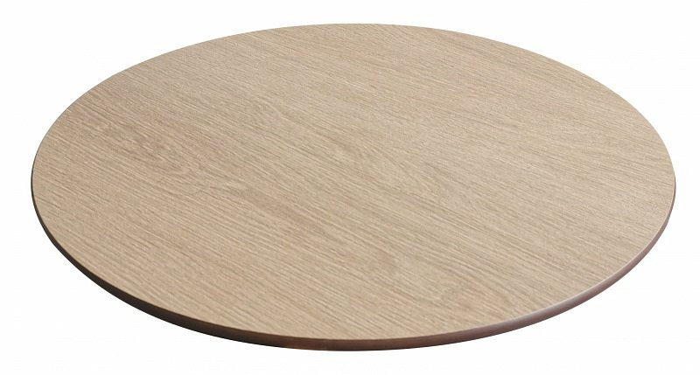
Blat do stołu ogrodowego musi być wytrzymały
Wszakże wysoka trwałość pozwoli mu przez długi czas utrzymywać wysoką estetyczność mimo niesprzyjających warunków pogodowych. Oprócz wysokiej jakości drewna jednym z rozwiązań jest wykorzystanie materiału takiego jak na przykład Melamina, która prezentuje się bardzo atrakcyjnie, może przypominać drewno oraz jest odporna na niekorzystne warunki pogodowe.
Wszystkie dostępne w sklepie blaty są w różnych wariantach kształtowych, mimo tego, że w przypadku blatu do ogrodu prym wiodą blaty okrągłe, to często warto również postawić na produkty kwadratowe oraz prostokątne, które mogą się świetnie sprawdzić w narożnikach oraz jako miejsce pomocnicze przy grillowaniu

